6.4 (a) 信号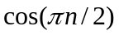可以分解为复频率为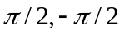的信号。由已知条件可知对于频率为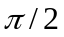的复信号，幅度增益为2，并且群时延为2，由于脉冲响应为实值信号，频率响应偶对称，因此在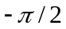幅度增益也为2，群时延为2。
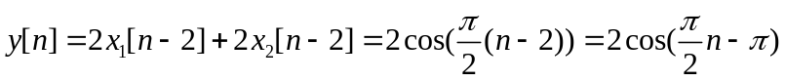
(b) 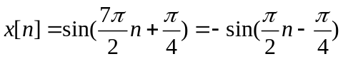也是有两个复频率分别为，的频率分量组成的，利用a)中得到的结论，输出为：
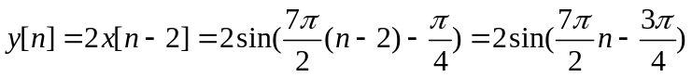

6.22 6.22 由图中可以得到
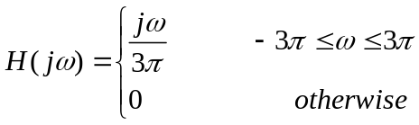
(a)落在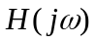的带宽内，故有
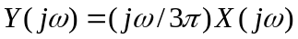，
(b) ，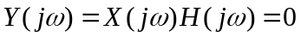
因此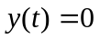
(c) x(t)是一个周期函数，设它的傅立叶级数系数为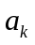，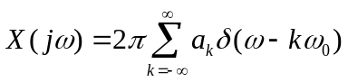
其中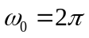，相乘之后k>1的项都被滤掉，定义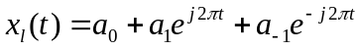，
这样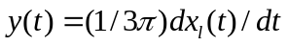，计算得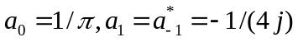，最终得到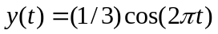。

6.27 等式两边做傅立叶变换得到
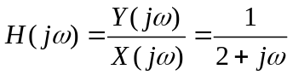
(b) 